EXCEL
1 - Algorithme permettant de sélectionner la catégorie de chaque joueur :
=SI(F2>=Categorie!C$3;1;SI(F2>=Categorie!C$4;2;SI(F2>=Categorie!C$5;3;SI(F2>=Categorie!C$6;4;SI(F2>=Categorie!C$7;5;SI(F2>=Categorie!C$8;6;SI(F2>=Categorie!C$9;7;SI(F2>=Categorie!C$10;8))))))))
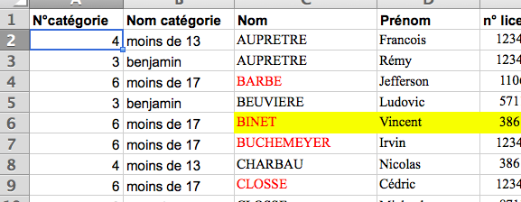
2 - Algorithme permettant de savoir comment les joueurs se répartissent dans chaque catégorie :
=NB.SI(Joueurs!A$2:A$76;A3)
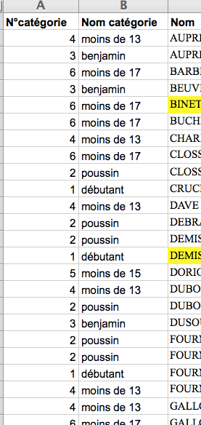
3 - Algorithme permettant de savoir le montant dû pars chaque catégorie de joueur :
=(Categorie!E3*15)
4 - Algorithme permettant de savoir le total versé par chaque catégorie de joueur :
=SOMME.SI(Joueurs!A$2:A$76;1;Joueurs!I$2:I$76)
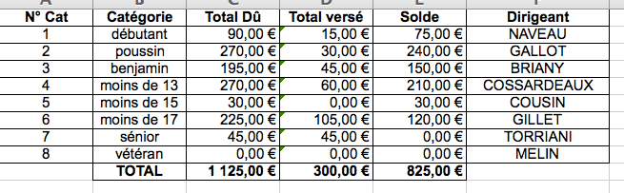

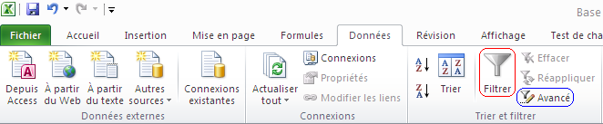

Le filtre automatique (Cadre rouge) permet de filtrer ensuite ces données en fonction de pleins de critères diffèrent.
Par exemple il crée des case sélectionnable pour triée les colonne selon des critère ici année de naissance :
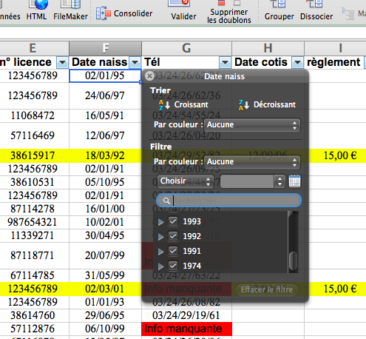
Le filtre avancé (Cadre bleu) permet de filtrer de façon plus avancée et précise.
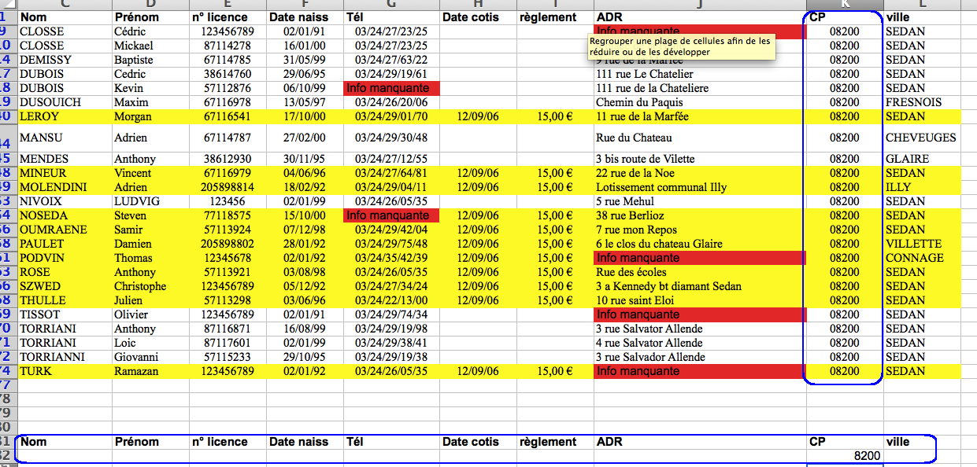
La ligne du bas est la zone de critère le filtre avancé va donc afficher que les personnes avec le code postal 8200 ici

EXCEL – VBA

Activer le ruban développeur :

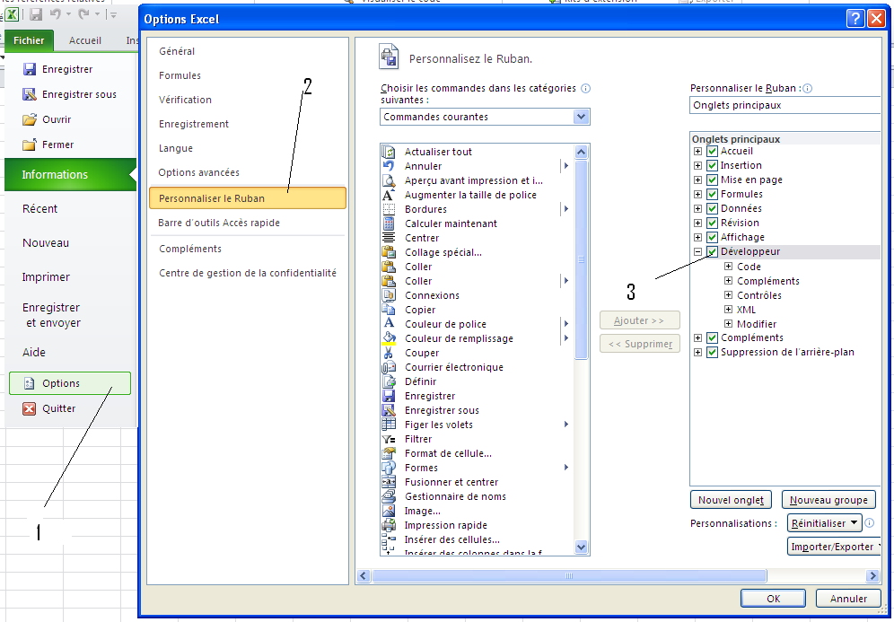

La fonction bonjour :

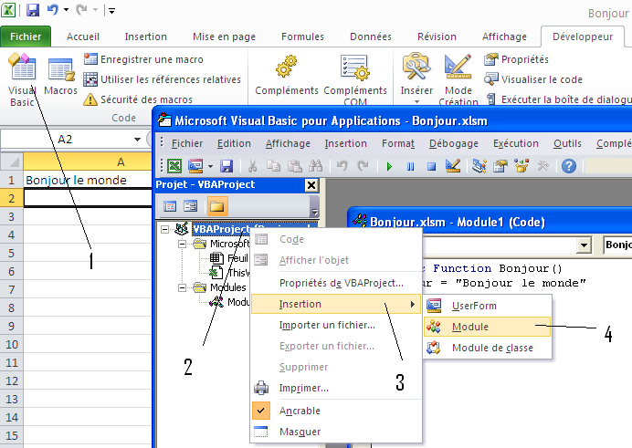
2 Clic droit
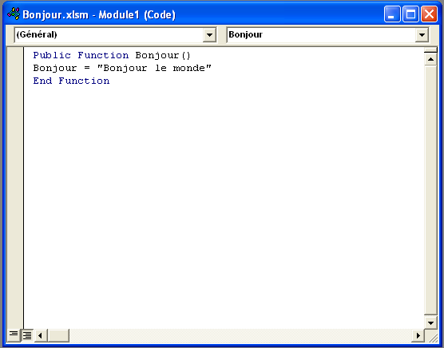
Ecrire la macro ci-dessus

Test de la fonction :

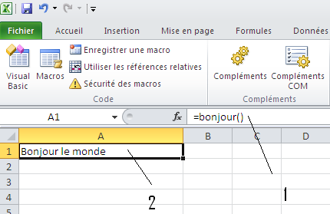
Taper la fonction dans la case A1 (1) et le texte devrai apparaitre dans cette dernière (2)

La procédure testBonjour
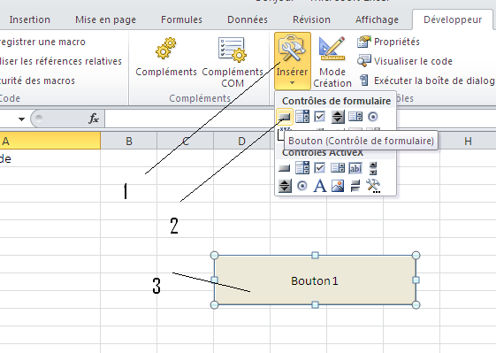
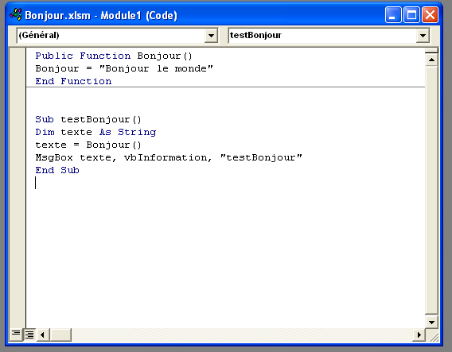
Ecrire la macro ci-dessus en dessous de l’ancienne
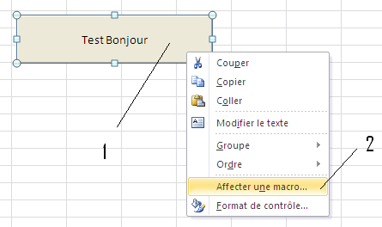
1 clic droit
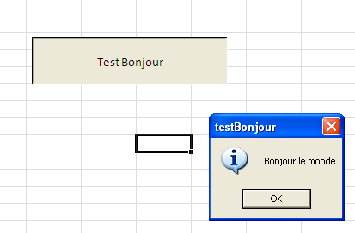
Cliquer sur le bouton et la macro s’exécute !
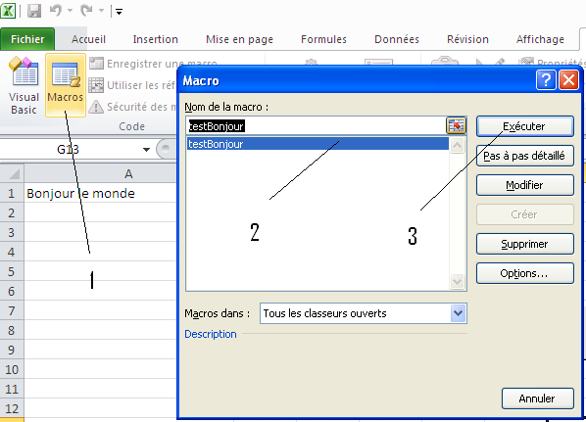
- Cliquer sur macros puis sur la macro a exécuté (2) et vous pouvez l’exécuter (3) sans appuyer sur le bouton

Macro qui agit sur une sélection :

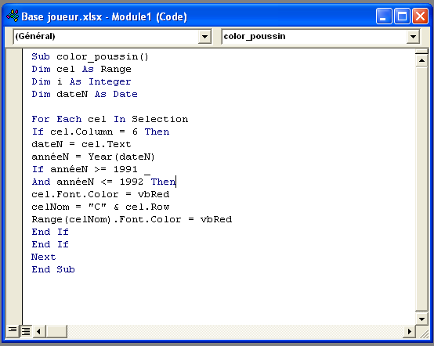
Suivre les procédures précédente pour crée ne macro puis taper cette macro dans le module
Cette procédure permet de colorier les noms et les date de naissance de tous les joueur « poussin »

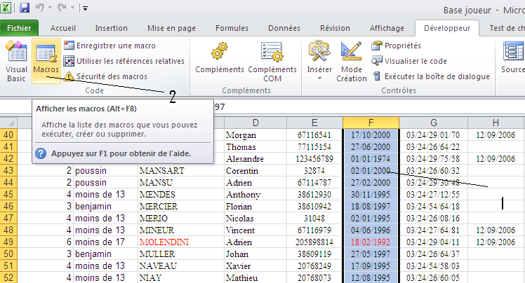
Sélectionner d’abord la colonne des dates de naissance (1) puis ouvrez les macros (2)
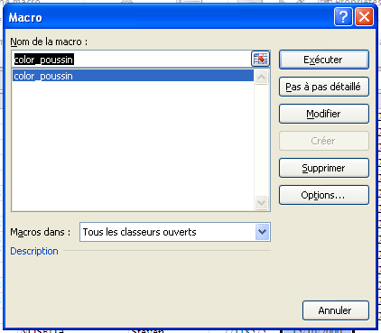
Cette fenêtre apparaît : exécuter la macro color_poussin
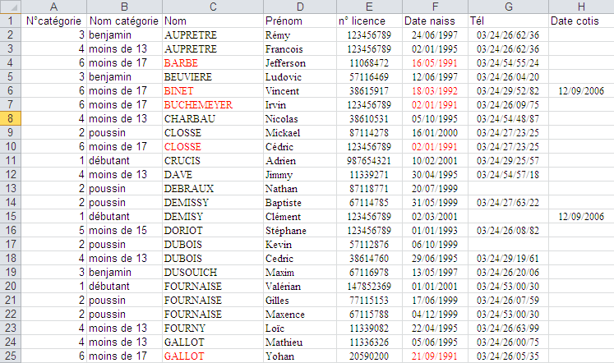

Macro pour donner l’heure :

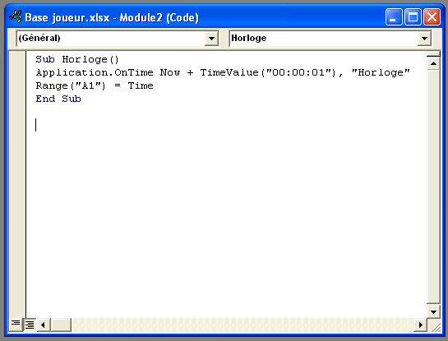
Insérer cette macro dans un nouveau module
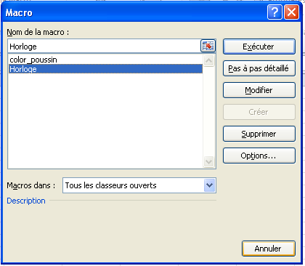
Exécuter la macro Horloge
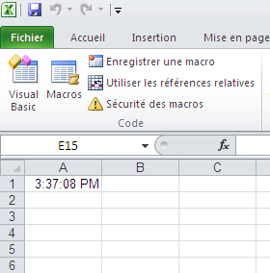
L’heure apparait en temps réel dans la case A1

Fonction pour compter :

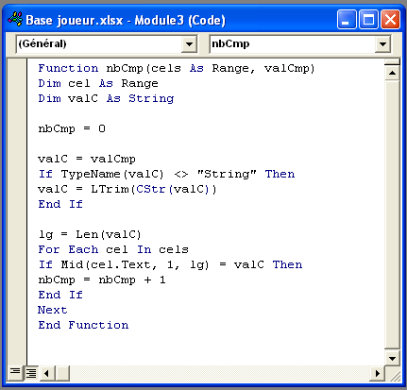
Taper cette fonction dans un nouveau module elle permet de compter le nombre de case ayant un terme que vous avez précisez

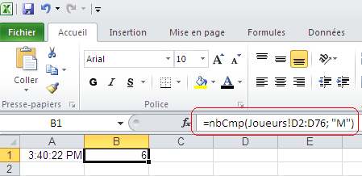
Cette fonction permet de mettre en marche votre macro ici on recherche le terme « M » dans la colonne D

La macro joyeux_anniversaire :

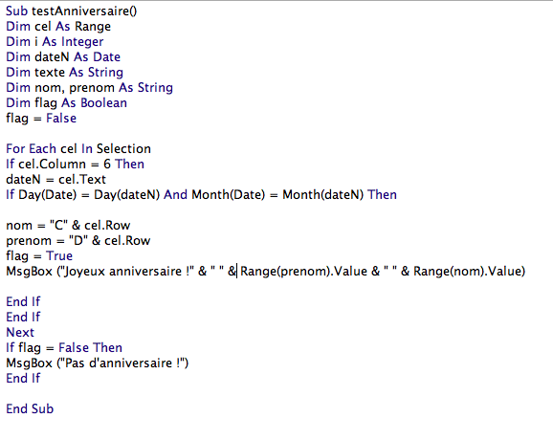
Cette macro permet de vérifier les anniversaires et d’afficher le nom de la personne dont c’est l’anniversaire, il suffi de sélectionner la colonne des date de naissance des joueur avant d’exécuter la macro.
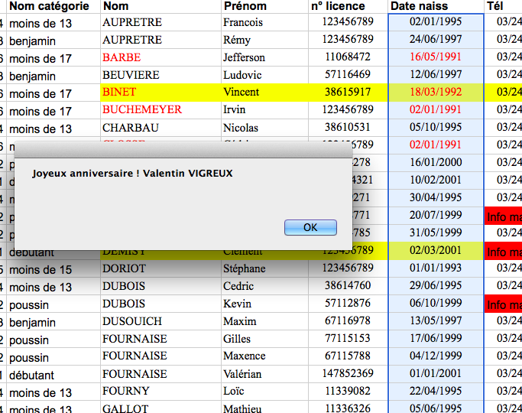

Fonction capable d’extraire :

Utiliser la fonction GAUCHE pour extraire du texte d’une case en particulier (ici C2) en sélectionnant un nombre défini de caractères allant en partant de gauche (ici 3)
=GAUCHE(C2;3)
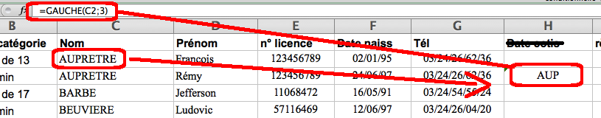

Fonction capable de renvoyer l’âge d’un joueur :

Utiliser la fonction ENT pour donner l’âge d’un joueur en entier on sélectionne la colonne a analysé (ici F2) puis on la soustrais a la date d’aujourd’hui grâce a la commande AUJOURDHUI puis on divise par le nombre de jour de l’année (365)
=ENT((AUJOURDHUI()-F2)/365)

